Nº de Asiento: 04060016
EMISIÓN: 23-06-04
BOLETÍN OFICIAL Nº 4213 (24/06/04)

Decreto Número 626

Viedma, 23 de junio del 2004.

Visto, el Expediente Nº 15660-DAL-04 del Registro del Consejo Provincial de Educación y;

CONSIDERANDO:

Que por Ley Nº 3831 se creó el Boleto Estudiantil destinado a estudiantes de los niveles primario, medio y terciario no universitarios que cursen sus estudios en establecimientos dependientes del Consejo Provincial de Educación, como así también a los alumnos que cursen sus estudios en los distintos centros dependientes de la Universidad Nacional del Comahue de todo el territorio de la Provincia;
Que se ha contemplado especialmente la importancia de la educación como medio de desarrollo y avance social en nuestro país y como instrumento para que cada sujeto en formación se transforme en un ciudadano con conocimiento de sus deberes y derechos y cuente con las herramientas básicas para desarrollar plenamente su personalidad;
Que el Estado Provincial garantiza el derecho a la educación gratuita mediante su promoción y a través de la prestación de servicios que posibiliten el acceso a una formación general y con carácter obligatorio para las personas entre los cuatro y los dieciséis años de edad residentes en el territorio rionegrino reconociendo expresamente los derechos de todos los habitantes de la Provincia de acceder, permanecer y egresar de los servicios educativos de su jurisdicción;
Que a fin de asegurar la educación para todos, es necesario atender a las demandas de la comunidad asociadas a la divulgación de la escolaridad gratuita y obligatoria;
Que ante las sucesivas crisis socio-económicas que ha debido afrontar la sociedad toda, ha aumentado notoriamente la cantidad de familias que viven sin posibilidad de proyectar ni de ampliar los horizontes de su acontecer diario, siendo considerada la educación de sus integrantes una actividad "prescindible" a la hora de analizar prioridades y realizar ajustes en los gastos familiares;
Que asimismo, en este marco, las considerables distancias y los factores climáticos inciden negativamente al momento de tomar decisiones sobre la concurrencia a los centros educativos;
Que resulta de suma importancia canalizar las necesidades y demandas sociales a través de las vías institucionales democráticas pertinentes, reconociendo la importancia de la participación ciudadana en la vida del país;
Que se hace necesario reglamentar la forma de acreditar los requisitos de alumno regular y la residencia a más de veinte cuadras del centro educativo, determinando el modelo de carnet y la planilla que deberá emitir el Director de cada establecimiento a los fines de determinar las necesidades de los mismos;
Que han tomado debida intervención la Secretaría Legal, Técnica y de Asuntos Legislativos, la Dirección General de Rentas y la Fiscalía de Estado mediante Vista Nº 91321;
Que el presente se dicta en uso de las facultades conferidas por el Artículo 181° inc. 5) de la Constitución Provincial;
Por ello:

El Gobernador de la Provincia de Río Negro
D E C R E T A:

Artículo 1° - Apruébase la reglamentación de la Ley Nº 3831 de acuerdo al texto que como Anexo I, II y III forman parte integrante del presente, la cual entrará en vigencia a partir de la fecha de su publicación.-

Artículo 2º - El presente decreto será refrendado por el Señor Ministro de Coordinación.-

Artículo 3º - Regístrese, comuníquese, publíquese, tómese razón, dése al Boletín Oficial y archívese.-

SAIZ – BARBEITO

ANEXO DECRETO Nº 626

Artículo 1º.- Sin reglamentar.

Artículo 2°.- Sin reglamentar.

Artículo 3°.- La condición de alumno regular deberá ser certificada por la autoridad del establecimiento educativo en el que curse sus estudios quien solicite el beneficio. La misma autoridad deberá verificar que el alumno solicitante se domicilie a más de veinte (20) cuadras del centro de estudios. Dicha verificación se efectuará en base a los datos obrantes en el legajo del alumno o, en caso de no estar actualizados, con el que conste en el documento de identidad.

Artículo 4°.- Sin reglamentar.

Artículo 5º.- Sin reglamentar.

Artículo 6º.- A los fines de tramitar la credencial o carnet que acredite la condición de alumno regular y el consecuente derecho a la utilización del boleto estudiantil, los interesados deberán completar las solicitudes en las planillas que emita la autoridad educativa competente, debiendo efectuar las solicitudes sucesivas con diez (10) días de anticipación a la fecha de vencimiento del carnet o credencial que se otorgue en cada caso.

Artículo 7º.- Aprobar el modelo de Solicitud y el modelo de carnet a utilizar por los usuarios del boleto estudiantil, que se acompañan como Anexos II y III.

Artículo 8°.- Sin reglamentar.

Artículo 9°.- La Dirección General de Rentas establecerá las condiciones que deban cumplir las empresas prestatarias del servicio de transporte público de pasajeros, a los fines de su inclusión en los beneficios impositivos previstos en el Artículo 10° de la Ley Nº 1301.-

Artículo 10.- Sin reglamentar.-

Artículo 11.- Sin reglamentar.-



Provincia de Río Negro
CONSEJO PROVINCIAL DE
EDUCACIÓN

ANEXO II

Delegación Regional.....................................................................................................
Supervisión............................................Zona...............................................................
Establecimiento....................Domicilio......................Localidad.....................................

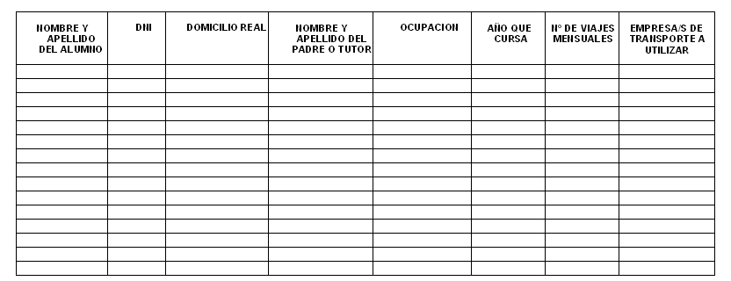

En caso de alumnos mayor de edad no consignar datos del padre o tutor y en la columna de ocupación consignar la ocupación del alumno.
N° de viajes mensuales; total de días hábiles del alumno, incluyendo las actividades a desarrollar a contraturno.

Pte. Centro de Estudiantes Director del Establecimiento Delegado Regional
FIRMA Y ACLARACIÓN FIRMA Y SELLO FIRMA Y SELLO

LEY PROVINCIAL N° 3831
11
